1.Применение эффект скетча или создание ощущения, что ваша фотография представляет собой карандашный рисунок.
1.Открыть изображение ДЕВУШКА.JPG.
2.На панели Слои дублируем слой ДЕВУШКА. Для этого выделяем Слой – Создать копию слоя и прикрепить ее в изображение.
3.Обесцвечиваем слой Копия ДЕВУШКА. Для этого делаем его активным и выбираем вкладку Цвет – Обесцвечивание.
4.В открывшемся диалоговом окне сделать активным чекбокс Освещенность.
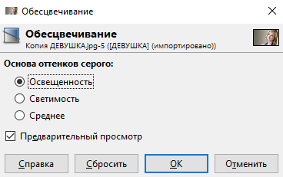
5.Применим фильтр. На вкладке Фильтры — Выделение края — Разница по Гауссу со следующими параметрами к обесцвеченному слою:
Радиус 1 - 15,0
Радиус 2 – 1,0
Чекбокс Упорядочить – активный
Чекбокс Инвертировать – активный.
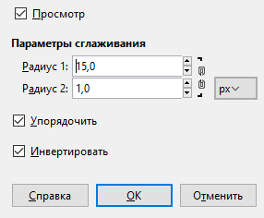
6.Фотография получилась слишком бледна. Добавим насыщенности темных цветов с помощью диалога панели Уровни из вкладки Цвет. В открывшемся диалоговом окне двигаем ползунок добиваясь необходимого эффекта.

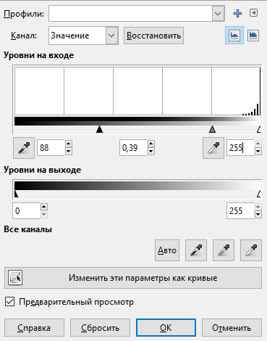
7.Сохраняем изображение.
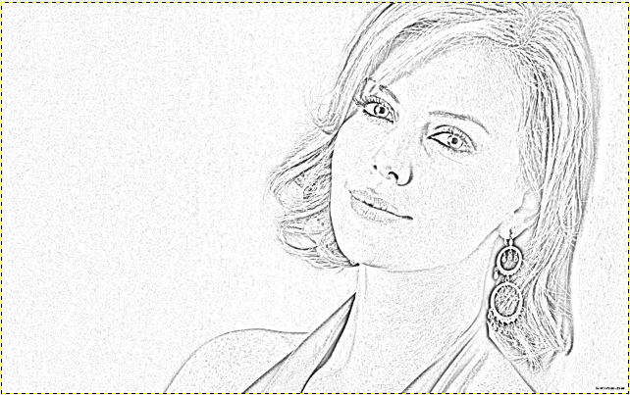

2. Фотография в стиле Pop-art.
1.Открыть изображение ДЕВУШКА_2.JPG.
2.На панели Слои дублируем слой ДЕВУШКА_2. Для этого выделяем Слой – Создать копию слоя и прикрепить ее в изображение.
3. Созданному слою нужно изменить режим Смешивания на Добавление.
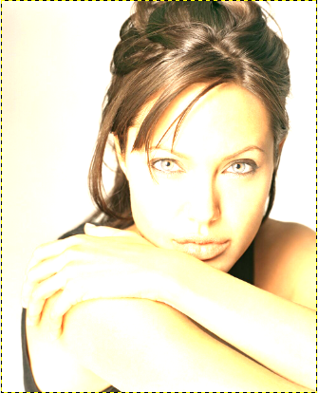
4.Теперь нужно инвертировать изображение Копия ДЕВУШКА_2, для этого вкладка Цвет — Инвертировать.
5.После этого примените фильтр Гауссово размывание с параметром 7px на вкладке Фильтры — Размывание — Гауссово размывание. В результате должно получиться следующее:
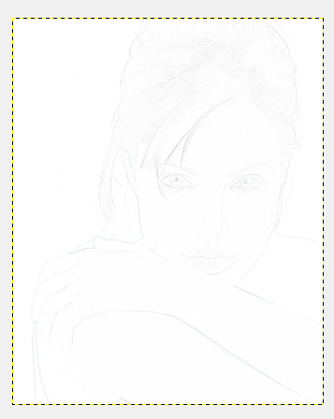
6.Создайте слой из видимого.
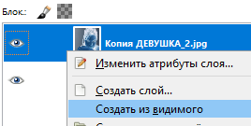
7.Зайдите в меню Цвет — Порог и выставьте следующие значения:
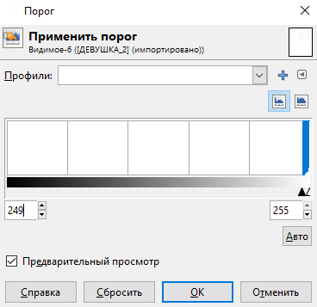
8.После применения инструмента Порог, у вас должны получиться контуры девушки, но они слишком жесткие. Попробуем их сгладить.
9.Создайте дубликат слоя Видимое. Примените к слою Копия Видимое фильтр Гауссово размывание с параметром 3px.
10.После этого зайдите во вкладку Цвет — Кривые, в настройках укажите такие значения:
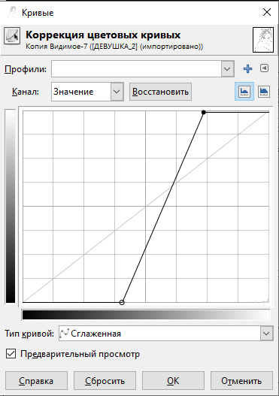
11.Понизьте непрозрачность слоя до 60%.
12.Теперь наша заготовка готова к закраске. Для того, чтобы раскрасить картинку — создайте новый слой и установите ему режим смешивания Умножение.
13.Возьмите инструмент Кисть и в настройках укажите следующее:
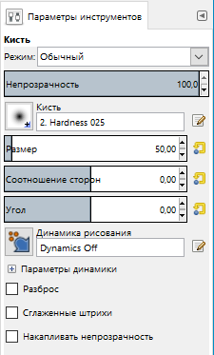
14.Аккуратно раскрашивайте изображение, рисуя на слое с режимом смешивания Умножение. Чтобы цвета были на тех местах, где они должны быть — подглядывайте на оригинальный слой с девушкой.
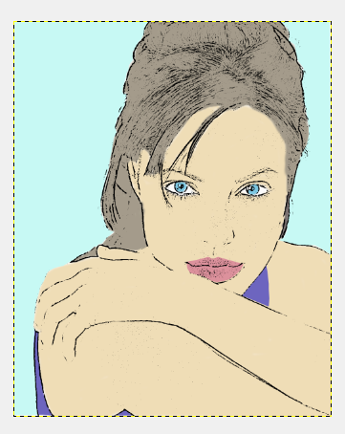
15.Картинка у нас почти получилась. Теперь нужно добавить узор. Создайте новый слой и с помощью прямоугольного выделения нарисуйте на нем такой узор.
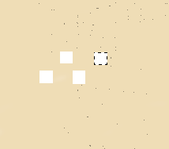
16.Теперь с помощью, того же, выделения выделите узор и вырежьте его через Правка – Вырезать и снимите выделение Выделение — Снять.
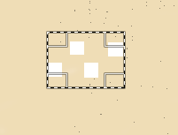
17.Зайдите в панель Текстуры. Первая текстура в списке — это содержимое буфера обмена.
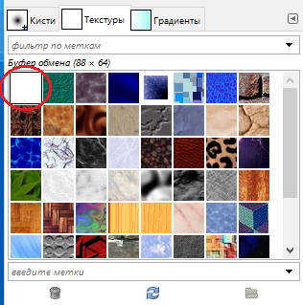
18.Создайте новый слой и поменяйте режим смешивания на Перекрытие. Возьмите текстуру и просто перетащите ее на холст.
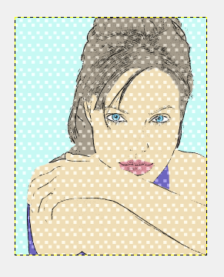
19.Теперь возьмите свободное выделение и обрежьте лишние части.
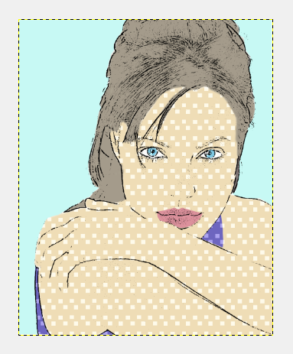
20.На другие части картинки можете добавить другие текстуры.
